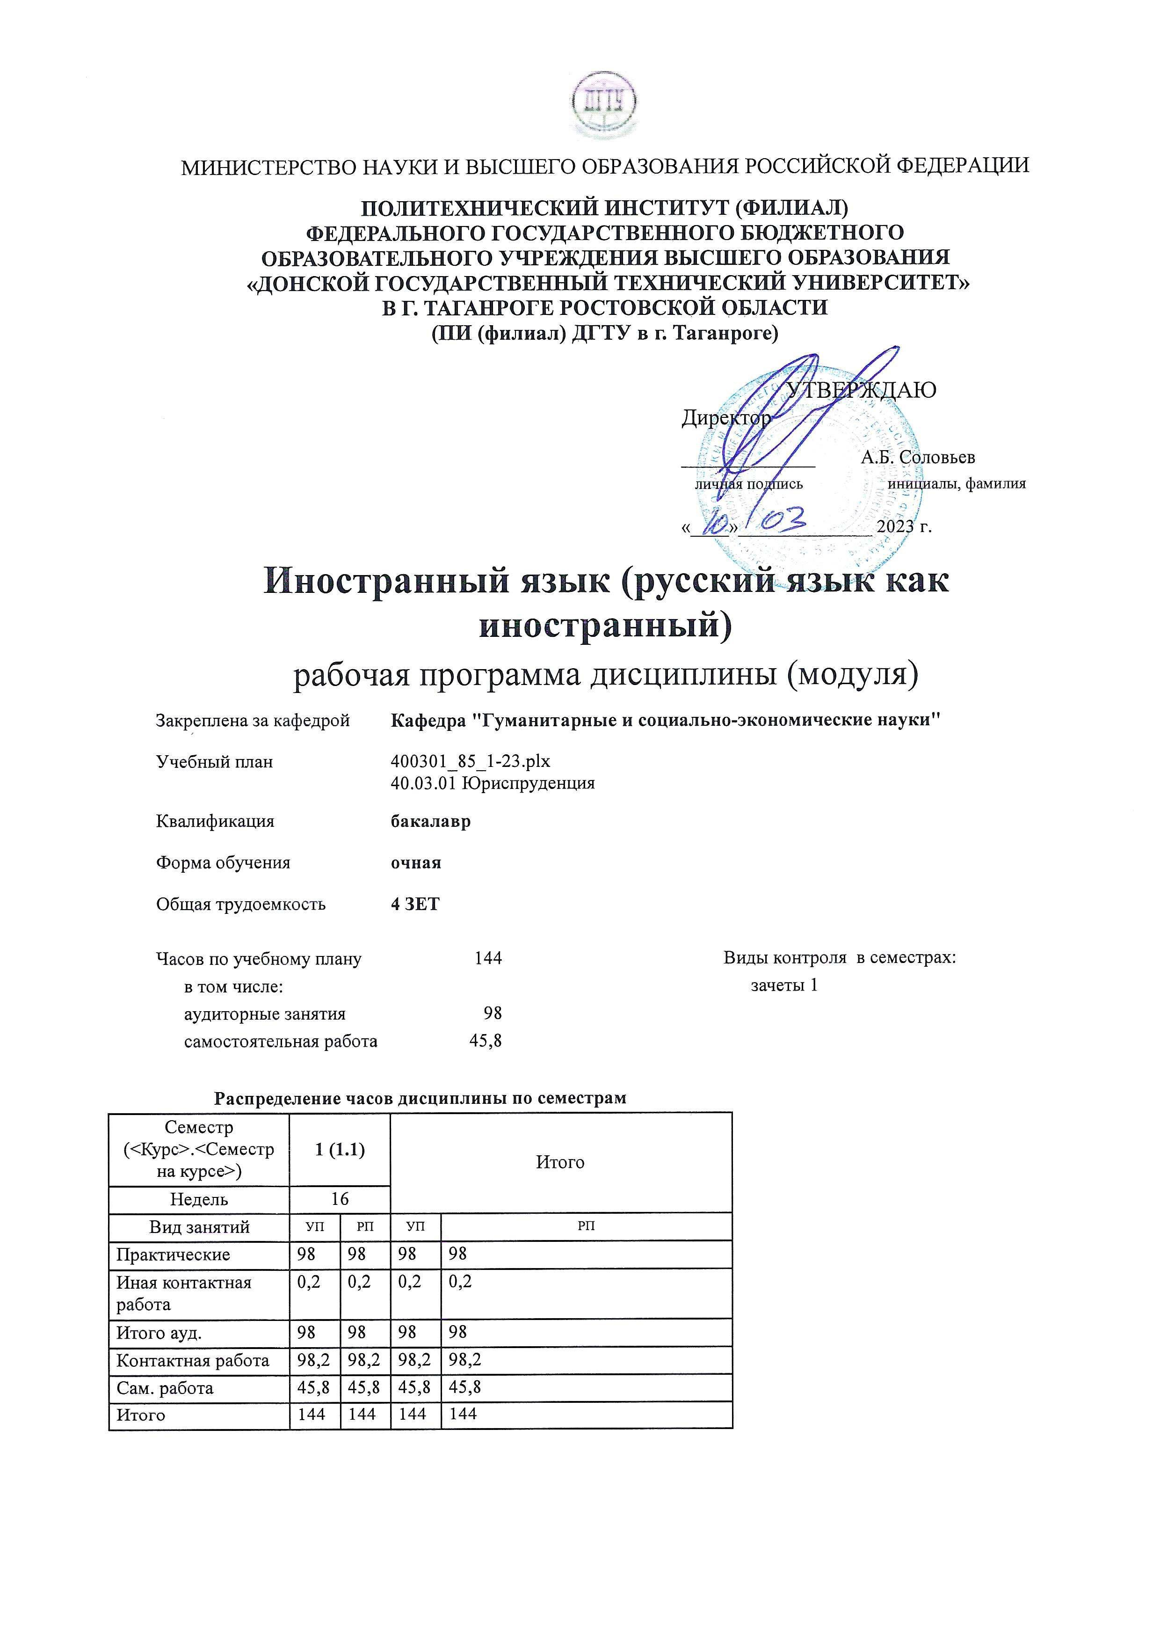
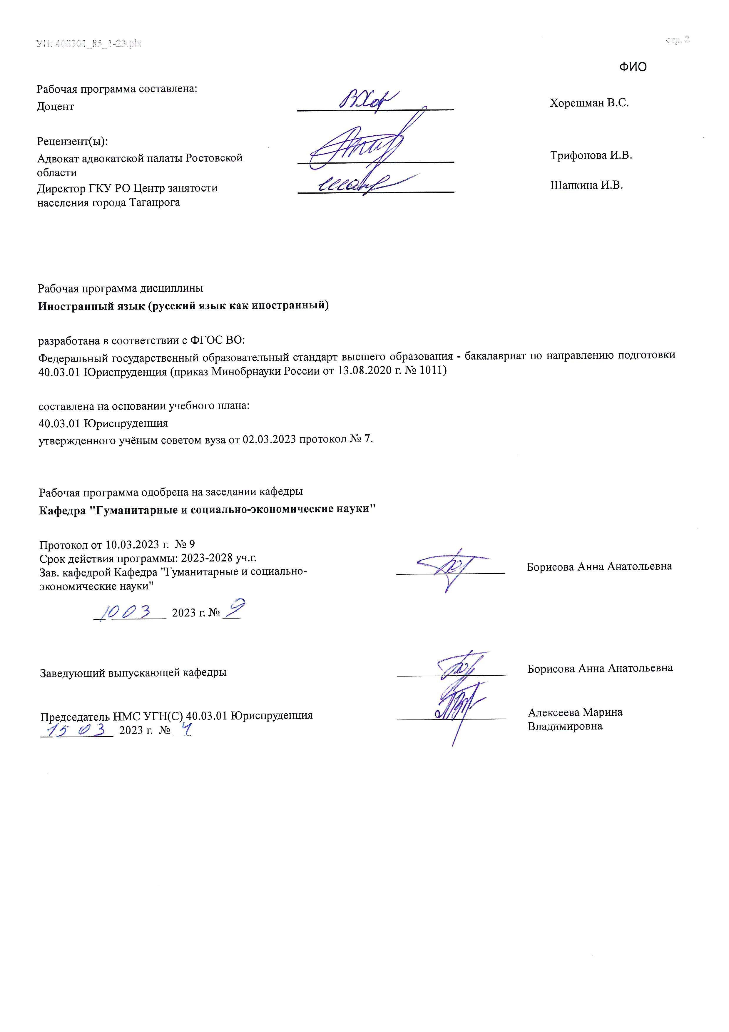

Визирование РП для исполнения в очередном учебном году
Председатель НМС УГН(С) 40.03.01 Юриспруденция __________________ Алексеева Марина
__ _________ ____г. № ___ Владимировна

Рабочая программа по дисциплине «Иностранный язык (русский язык как иностранный)» проанализирована и признана актуальной для исполнения в ____ - ____ учебном году.
Протокол заседания кафедры «Кафедра "Гуманитарные и социально-экономические науки"» от __ _________ ____г. № ___

Зав. кафедрой ___________________ Борисова Анна Анатольевна

__ _________ ____г. № ___

1. ЦЕЛИ ОСВОЕНИЯ ДИСЦИПЛИНЫ (МОДУЛЯ)
1.1 | Приобретение обучающимися в ДГТУ иностранными студентами коммуникативной компетенции, уровень которой  на отдельных этапах языковой подготовки позволяет использовать русский язык как в профессиональной (производственной и научной деятельности), так и для целей дальнейшего самообразования.

2. МЕСТО ДИСЦИПЛИНЫ (МОДУЛЯ) В СТРУКТУРЕ ОБРАЗОВАТЕЛЬНОЙ ПРОГРАММЫ
Цикл (раздел) ОП: |  |  | Б1.О.ДВ.02
2.1 | Требования к предварительной подготовке обучающегося:
2.1.1 | Для успешного освоения данной дисциплины обучающийся должен: владеть лингвистической, речевой и коммуникативной компетенциями, формируемыми в рамках освоения программы довузовской подготовки иностранных учащихся; владеть навыками устной и письменной речи на материале нейтрального и научно- профессионального стиля; владеть навыками чтения, сформированными на материале текстов нейтрального и научно-профессионального характера
2.1.2 | Основы проектной деятельности
2.2 | Дисциплины (модули) и практики, для которых освоение данной дисциплины (модуля) необходимо как предшествующее:
2.2.1 | Иностранный язык в профессиональной сфере
2.2.2 | Деловая коммуникация
2.2.3 | Научно-исследовательская работа (получение первичных навыков научно-исследовательской работы)
2.2.4 | Научно-исследовательская работа
2.2.5 | Русский язык как иностранный
2.2.6 | Деловая коммуникация
2.2.7 | Русский язык как иностранный
3. КОМПЕТЕНЦИИ ОБУЧАЮЩЕГОСЯ, ФОРМИРУЕМЫЕ В РЕЗУЛЬТАТЕ ОСВОЕНИЯ ДИСЦИПЛИНЫ
(МОДУЛЯ)
УК-4: Способен осуществлять деловую коммуникацию в устной и письменной формах на государственном языке Российской Федерации и иностранном(ых) языке(ах)
УК-4.1: Осуществляет деловую коммуникацию в устной и письменной формах на иностранном(ых) языке(ах)
Знать:
Уровень 1 |  | базовые правила грамматики
Уровень 2 |  | базовые нормы употребления лексики и фонетики; требования к речевому и языковому оформлению устных и письменных высказываний с учетом специфики и иноязычной культуры
Уровень 3 |  | основные способы работы над языковым и речевым материалом; основные ресурсы, с помощью которых можно эффективно восполнить имеющиеся пробелы в языковом образовании
Уметь:
Уровень 1 |  | вести диалог и выстраивать монолог
Уровень 2 |  | работать с текстами прагматического характера; понимать основное содержание несложных аутентичных письменных и аудиотекстов
Уровень 3 |  | делать сообщение; соблюдать нормы речевого этикета; использовать стратегии восстановления сбоя в процессе коммуникации; производить тексты прагматического характера; выполнять письменные проектные задания; воспринимать на слух и понимать содержание аутентичных аудиотекстов, выделять в них значимую / запрашиваемую информацию; детально понимать аутентичные письменные тексты различного характера; выделять значимую/запрашиваемую информацию из прагматических текстов справочно- информационного и рекламного характера
Владеть:
Уровень 1 |  | навыками выражения своих мыслей и мнения в межличностном деловом общении на государственно языке Российской Федерации и иностранном языке
Уровень 2 |  | стратегиями восприятия, анализа, создания устных и письменных текстов разных типов и жанров
Уровень 3 |  | навыками извлечения необходимой информации из оригинального текста на иностранном языке; стратегиями проведения сопоставительного анализа факторов культур различных стран; компенсаторными умениями, помогающими преодолеть «сбои» в коммуникации, вызванные объективными и субъективными, социокультурными причинами; приемами самостоятельной работы с языковым материалом
В результате освоения дисциплины (модуля) обучающийся должен
3.1 | Знать:
3.1.1 | системные характеристики изучаемого языка в области фонетики, специфику интонации и ритмики изучаемого языка;
3.1.2 | системные характеристики изучаемого языка в области морфологии;
3.1.3 | системные характеристики изучаемого языка в области синтаксиса;
3.1.4 | особенности грамматического строя;

3.1.5 | набор слов, соответствующий лексическому минимуму, адекватному избранному направлению (специальности).
3.2 | Уметь:
3.2.1 | строить высказывание на уровне предложение на материале нейтрального стиля речи;
3.2.2 | строить высказывание на уровне микротекста на материале нейтрального стиля речи;
3.2.3 | строить высказывание на уровне текста на материале нейтрального стиля речи;
3.2.4 | на основе анализа формального оформления высказывания извлекать профессионально ценную информацию;
3.2.5 | прогнозировать на языковом и смысловом уровне;
3.2.6 | строить устное монологическое высказывание (неразвернутое и развернутое), руководствуясь собственной или заданной интенциональной программой,
3.2.7 | участвовать в профессионально ориентированном диалоге,
3.2.8 | строить письменное монологическое высказывание по тематике избранного направления (специальности)
3.3 | Владеть:
3.3.1 | владеть способами построения и понимания речи на материале нейтрального стиля в соответствии с особенностями предлагаемых условий для коммуникации;
3.3.2 | владеть способами построения и понимания речи на материале нейтрального стиля речи в соответствии с актуальными ситуациями общения, лимитированными этапом обучения;
3.3.3 | владеть способами построения и понимания речи на материале нейтрального стиля речи на изучаемом языке, аналогичными используемым на родном языке;

4. СТРУКТУРА И СОДЕРЖАНИЕ ДИСЦИПЛИНЫ (МОДУЛЯ)
Код занятия | Наименование разделов и тем /вид занятия/ | Семестр / Курс | Часов | Компетен- ции | Литература | Интер акт. | Примечание
 | Раздел 1. Система высшего образования
1.1 | Словообразовательные характеристики  — имен существительных: названий лица по профессии, занятиям, склонностям, национальности,  характерным свойствам (суффиксы  -ец,- ист, -ель, -ик,-ент, -нт,-ник); названий абстрактных понятий, качеств, действий, признаков, способов (суффиксы: -ств(о),-ость, -аци(я), -ни(е), -ни(е), -зм, -ок и др);  сложных существительных (сложение + суффиксация).  — имен прилагательных с суффиксами: -ан/-ян,-енн, , -ив, -ивн. Падежные формы имен  существительного и прилагательного в единственном и множественном числе.  Качественные и относительные прилагательные.  Полные и краткие прилагательные. Согласование полного прилагательного с существительным в роде, числе, падеже.  Падежная система прилагательных.  Степени сравнения прилагательных. Управление полных и кратких | 1 | 10 | УК-4.1 | Л1.1 Л1.2  Л1.3Л2.1 Л2.2  Л2.3Л3.1 Э1 | 0
1.2 | ^{прилагательных.}Форма образования действительного и страдательного причастия в настоящем и прошедшем времени Пассивные конструкции. Трансформация активных конструкций в пассивные. /Пр/ | 1 | 10 | УК-4.1 | Л1.1 Л1.2  Л1.3Л2.1 Л2.2  Л2.3Л3.1 Э1 | 0
1.3 | Выполнение домашних заданий. /Ср/ | 1 | 7 | УК-4.1 | Л1.1 Л1.2  Л1.3Л2.1 Л2.2  Л2.3Л3.1 Э1 | 0

 | Раздел 2. В мире науки
2.1 | Виды глагола. Значение видов  Прямое и переносное значение видовой формы глагола. /Пр/ | 1 | 10 | УК-4.1 | Л1.1 Л1.2  Л1.3Л2.1 Л2.2  Л2.3Л3.1 Э1 | 0
2.2 | Формы русского императива  Краткое причастие: формы образования, синтаксическая функция. /Пр/ | 1 | 10 | УК-4.1 | Л1.1 Л1.2  Л1.3Л2.1 Л2.2  Л2.3Л3.1 Э1 | 0
2.3 | Количественные и порядковые числительные. Количественно-именные сочетания. /Пр/ | 1 | 7 | УК-4.1 | Л1.1 Л1.2  Л1.3Л2.1 Л2.2  Л2.3Л3.1 Э1 | 0
2.4 | Выполнение домашних заданий. /Ср/ | 1 | 19 | УК-4.1 | Л1.1 Л1.2  Л1.3Л2.1 Л2.2  Л2.3Л3.1 Э1 | 0
2.5 | Подготовка к зачету. /Ср/ | 1 | 11,8 | УК-4.1 | Л1.1 Л1.2  Л1.3Л2.1 Л2.2  Л2.3Л3.1 Э1 | 0
 | Раздел 3. Моя будущая профессия
3.1 | Сложносочиненные предложения: соединительные, противительные, разделительные отношения в ССП  (союзы и, а, но, или, либо, однако и др.).  /Пр/ | 1 | 10 | УК-4.1 | Л1.1 Л1.2  Л1.3Л2.1 Л2.2  Л2.3Л3.1 Э1 | 0
3.2 | Сложносочиненные предложения: соединительные, противительные, разделительные отношения в ССП  (союзы и, а, но, или, либо, однако и др.).  /Пр/ | 1 | 10 | УК-4.1 | Л1.1 Л1.2  Л1.3Л2.1 Л2.2  Л2.3Л3.1 Э1 | 0
3.3 | Официально-деловой текст (абзацное членение, инфинитив, распространители с временным и пространственным значением) /Пр/ | 1 | 5 | УК-4.1 | Л1.1 Л1.2  Л1.3Л2.1 Л2.2  Л2.3Л3.1 Э1 | 0
3.4 | Термины и терминосистемы /Пр/ | 1 | 6 | УК-4.1 | Л1.1 Л1.2  Л1.3Л2.1 Л2.2  Л2.3Л3.1 Э1 | 0
3.5 | Выполнение домашних заданий /Ср/ | 1 | 4 | УК-4.1 | Л1.1 Л1.2  Л1.3Л2.1 Л2.2  Л2.3Л3.1 Э1 | 0
 | Раздел 4. Моё свободное время
4.1 | Глаголы движения (однонаправленное – разнонаправленное движение). Глаголы движения с приставками.  /Пр/ | 1 | 10 | УК-4.1 | Л1.1 Л1.2  Л1.3Л2.1 Л2.2  Л2.3Л3.1 Э1 | 0
4.2 | Формы образования деепричастия.  Деепричастный оборот. /Пр/ | 1 | 10 | УК-4.1 | Л1.1 Л1.2  Л1.3Л2.1 Л2.2  Л2.3Л3.1 Э1 | 0
4.3 | Выполнение домашних заданий /Ср/ | 1 | 2 | УК-4.1 | Л1.1 Л1.2  Л1.3Л2.1 Л2.2  Л2.3Л3.1 Э1 | 0
4.4 | Подготовка к зачету /Ср/ | 1 | 2 | УК-4.1 | Л1.1 Л1.2  Л1.3Л2.1 Л2.2  Л2.3Л3.1 Э1 | 0

4.5 | Прием зачета /ИКР/ | 1 | 0,2 | УК-4.1 | Л1.1 Л1.2  Л1.3Л2.1 Л2.2  Л2.3Л3.1 Э1 | 0

5. ОЦЕНОЧНЫЕ МАТЕРИАЛЫ (ОЦЕНОЧНЫЕ СРЕДСТВА) для текущего контроля успеваемости, промежуточной аттестации по итогам освоения дисциплины
5.1. Контрольные вопросы и задания
- История высшего образования в России.
- Система высшего образования в России.
- Нобелевская премия. Первый русский лауреат Нобелевской премии.
- Развитие карьеры и трудоустройство выпускника вуза.
- Искусство в жизни человека.
- Проблемы современной молодежи.
- Культура и традиции России.
- Развитие науки и технологий.
- Путешествия, хобби, увлечения.
- Будущая профессия.

5.2. Темы письменных работ
1.Русский язык - язык межнационального общения
2.Молодежь и политика
3.Молодежь и экономика
4.Русский язык в моей стране
5.Моя будущая профессия: возможности и перспективы
5.3. Оценочные материалы (оценочные средства)
Комплект оценочных материалов по дисциплине прилагается
Пример ФОС
Выберите правильный вариант.
- Ты не знаешь, Миша уже ... в музей? (А) шёл (Б) ходил
- Саша ... мне навстречу и улыбался.
- Конечно, ты так и не ... в магазин!
- На выставке Саша долго ... по залам.
- Сегодня отличная погода, ... гулять! (А) пойдём(Б) придём(В) перейдём
- ... сегодня вечером к нам в гости. Мы будем рады.(А) входите(Б) приходите(В) проходите
- Максим ... до магазина за 10 минут. (А) ушёл(Б) вышел(В) дошёл(А) перешла
- Эта девушка только что ... из магазина. (А) перешла (Б) вышла(В) отошла
- Дети быстро ... улицу. (А) открывается (Б) зашли(В) пошли
- Неделю назад ... очень интересная выставка. (А) пошлю. (Б) открылась(В) откроется
- Раз в месяц я обязательно ... сыну деньги. (А) писать (Б) посылаю(В) послал
- Марта уехала, но обещала ... . (А) подождать (Б) писала(В) пишет
- Врач сейчас не принимает, Вы можете ... ? (А) звоню (Б) подождите(В) подождёте
- Я ... Марте каждый день. (А) встают (Б) позвонил(В) позвоню
- Дети привыкли рано ... . (А) оставлю (Б) вставать(В) вставали
- – Вы разрешите мне ... записку Борису? (А) готовила(Б) оставите(В) оставить
- Пойдём домой, мама уже ... ужин. (А) готовила(Б) приготовила(В) приготовит
- Новый учитель оказался ... . (А) строгий, но справедливый(Б) строг, но справедлив(В) строгим, но справедливый (Г) строгим, но справедливым
- Петергофские парки ... своими фонтанами. (А) знаменитые(Б) знамениты(В) знаменито(Г) знаменитыми
- Ваше выступление представляется ... . (А) интересный(Б) интересно(В) интересным(Г) интересное
2. Образец задания на контроль уровня сформированности компетенции в чтении. Прочитайте текст. Будьте готовы к выполнению заданий.
В 1880 году в Москве состоялось открытие памятника Пушкину. По восторженному настроению представителей литературы, искусства и просветительских учреждений, оно представляло незабываемое событие в памяти каждого из присутствующих. Три дня продолжались празднества, причем главным героем этих торжеств являлся, по общему признанию, Тургенев. Но на третий день его заменил в этой роли Федор Михайлович Достоевский. Тому, кто слышал его речь в этот день, конечно, с полной ясностью представилось, какой громадной силой и влиянием может обладать человеческое слово, когда оно сказано с горячей искренностью.
Сутуловатый, небольшого роста, с нерешительным жестом и тихим голосом, Достоевский совершенно преобразился, произнося свою речь.
На эстраде он вырос, гордо поднял голову, его глаза заблистали, голос окреп и зазвучал с особой силой, а жест стал энергичным и повелительным. С самого начала речи между ним и всею массой слушателей установилась та внутренняя духовная связь, которая заставляет оратора почувствовать, а затем расправить свои крылья. В зале началось сдержанное волнение, которое все росло, и когда Федор Михайлович окончил, то наступила минута молчания, а затем, как бурный поток, прорвался неслыханный и невиданный восторг. Рукоплескания, крики, стук стульями сливались воедино и, как

говорится, потрясли стены зала. Почти все были в таком состоянии, что, казалось, пошли бы за оратором по первому его призыву куда угодно ...
После Достоевского должен был говорить Аксаков, но он, назвав только что слышанную речь "событием", заявил, что не в состоянии говорить после Федора Михайловича.
После Пушкинских дней популярность Достоевского достигла своего апогея, и каждое его появление на эстраде в благотворительных концертах и чтениях сопровождалось горячими и бесконечными овациями. Он завоевал, как никто из пишущей братии до него, симпатии всех слоев общества...
Задание 3. Соответствует ли каждое высказывание содержанию текста? Ответьте «да» или «нет».
1.Открытие памятника Пушкину, о котором говорится в тексте, состоялось в 20 веке.
2.Открытие памятника Пушкину, о котором говорится в тексте, привлекло внимание всей общественности.
3.Наиболее значительной фигурой этих празднеств, по мнению общества, должен был быть И.С.Тургенев.
4.Наиболее значительной фигурой этих празднеств, по мнению общества, должен был быть И.С.Тургенев.
5.Достоевский был высоким мужчиной спортивного сложения, он говорил громко и уверенно.
Задание 4. Составьте вопросный план текста.
Образец задания на контроль уровня сформированности аудитивной компетенции Прослушайте текст. Будьте готовы ответить на вопросы.
Задание 6. Ответьте на вопросы.
1.Сколько лет Русскому музею?
2.Какие произведения искусства собраны в Государственном Русском музее?
3.В каком здании расположен Русский музей?
4.Как изменилась коллекция музея за годы его существования?
5.Сколько туристов ежегодно посещает музей?
5.4. Перечень видов оценочных средств
Выполнение тестовых заданий, практических заданий (задания текущего и промежуточного контроля).
- Вопросы для собеседования
- Комплект тестовых заданий
- Вопросы для проведения устного опроса
- Индивидуальное творческое задание / Презентация
- Индивидуальное творческое задание / Монологическое сообщение
- Вопросы для проведения круглого стола
- Вопросы и задания для проведения промежуточного контроля

6. УЧЕБНО-МЕТОДИЧЕСКОЕ И ИНФОРМАЦИОННОЕ ОБЕСПЕЧЕНИЕ ДИСЦИПЛИНЫ (МОДУЛЯ)
6.1. Рекомендуемая литература
6.1.1. Основная литература
 | Авторы, составители | Заглавие | Издательство, год | Количество
Л1.1 | Попов Е. Б. | Английский язык: Учебное пособие  http://www.iprbookshop.ru/79613.html | ЭБС, Саратов: Вузовское образование, 2019 | ЭБС
Л1.2 | Гревцева В. Ф., Клевина М. Н. | Facing challenges in writing (Преодолевая трудности письменной речи): Учебно- методическое пособие  https://e.lanbook.com/book/266909 | Воронежский государственный педагогический университет, 2022 | ЭБС
Л1.3 | Щербакова О. М. | Русский язык без преград = Russian made easy. :  учебное пособие  https://e.lanbook.com/book/305921 | ФЛИНТА, 2023 | ЭБС
6.1.2. Дополнительная литература
 | Авторы, составители | Заглавие | Издательство, год | Количество
Л2.1 | Баландина И. Д., Челпанова Е. В. | Грамматика английского языка для бакалавров, изучающих английский язык как второй иностранный: Учебное пособие  http://www.iprbookshop.ru/79896.html | ЭБС, Саратов: Ай Пи Эр Медиа, 2019 | ЭБС
Л2.2 | Витлинская Т. Д. | Иностранный язык в сфере профессионального общения: Учебное пособие  https://e.lanbook.com/book/298043 | Проспект, 2022 | ЭБС
Л2.3 | Малецкая О. П., Селевина И. М. | Английский язык: Учебное пособие  https://e.lanbook.com/book/2698944 | Лань, 2023 | ЭБС
6.1.3. Методические разработки
 | Авторы, составители | Заглавие | Издательство, год | Количество

 | Авторы, составители | Заглавие | Издательство, год | Количество
Л3.1 | Сапожникова,А.Г. | Руководство для преподавателей по организации и планированию различных видов занятий и самостоятельной работы обучающихся Донского государственного технического университета :  методические указания  https://ntb.donstu.ru/content/rukovodstvo-dlya- prepodavateley-po-organizacii-i-planirovaniyu | Ростов-на-Дону,ДГТУ, 2018 | ЭБС
6.2. Перечень ресурсов информационно-телекоммуникационной сети "Интернет"
Э1 | Учебный курс "Русский язык как иностранный", https://test.skif.donstu.ru/course/view.php?id=534
6.3.1 Перечень программного обеспечения
6.3.1.1 | ОС Microsoft Windows
6.3.1.2 | Microsoft Office
6.3.1.3 | Sumatra PDF
6.3.1.4 | 7-Zip
6.3.2 Перечень информационных справочных систем
6.3.2.1 | http://www.consultant.ru/ - СПС "Консультант Плюс"
6.3.2.2 | http://e.lanbook.com - ЭБС «Лань»
6.3.2.3 | http://www.biblioclub.ru - ЭБС «Университетская библиотека online»
6.3.2.4 | www.znanium.com - ЭБС «ZNANIUM.COM»
6.3.2.5 | http://ntb.donstu.ru/ - Электронно-библиотечная система НТБ ДГТУ
6.3.2.6 | http://elibrary.ru/ - Научная электронная библиотека eLIBRARY.RU
7. МАТЕРИАЛЬНО-ТЕХНИЧЕСКОЕ ОБЕСПЕЧЕНИЕ ДИСЦИПЛИНЫ (МОДУЛЯ)
Специальные помещения представляют собой учебные аудитории для проведения всех занятий по дисциплине, предусмотренных учебным планом и содержанием РПД. Помещения укомплектованы специализированной мебелью и техническими средствами обучения согласно требованиям ФГОС, в т.ч.:
7.1 | Учебная аудитория для проведения учебных занятий, предусмотренных программой бакалавриата.
7.2 | Технические средства обучения ( проектор , ноутбук , экран, компьютеры).

8. МЕТОДИЧЕСКИЕ УКАЗАНИЯ ДЛЯ ОБУЧАЮЩИХСЯ ПО ОСВОЕНИЮ ДИСЦИПЛИНЫ (МОДУЛЯ)
Методические рекомендации
по изучению дисциплины "Иностранный язык (русский язык как иностранный)»
Изучение дисциплины следует начинать с ознакомления с рабочей программой, в которой представлены цели и задачи курса, содержание разделов курса, наименование тем, тематика практических занятий, распределение часов
самостоятельной работы по соответствующим разделам дисциплины, перечень необходимых для изучения дисциплины учебно-методических материалов и литературы, а также указаны лексические темы, даны образцы тестовых заданий для подготовки к итоговым контролям, экзаменам.
Далее следует подробно ознакомиться с необходимой литературой, которая используется при подготовке к практическим занятиям. При самостоятельной работе после практического занятия следует более глубоко ознакомиться с рассмотренными на занятиях вопросами, используя рекомендуемую литературу. Это закрепит в памяти изученный на практическом занятии материал и облегчит подготовку к контролям.
На практических занятиях необходимо иметь тетрадь по изучению грамматического материала, тетрадь для записей текущего учебного материала. Во время рубежного контроля и промежуточной аттестации студент должен сделать лексико- грамматический тест, при выполнении которого студент должен выбрать из перечня предложенных вариантов правильный ответ; выполнить задание тестового характера по прочитанному или прослушанному тексту, подготовить монологическое высказывание по изученной лексической теме и с опорой на схему, график. Количество набранных баллов выставляется в соответствии с количеством правильных ответов.
В течение всего периода обучения студент выполняет текущие, рубежные и итоговые контрольные работы.
Все учебные и контрольные материалы логически взаимосвязаны и позволяют студентам глубоко осваивать учебный материал, получая навыки по его использованию в разных сферах коммуникации.
В течение всего периода обучения студенту рекомендуется участвовать в различных студенческих конференциях и олимпиадах.
Зачет проводятся в соответствии с утверждённым расписанием. Перед зачетом проводятся консультации, на которых сообщается порядок проведения, форм контроля, даются ответы на вопросы студентов по существу изучаемой дисциплины. Контрольные работы и тестовые задания подготовлены в соответствии с профилем обучения, схемы-модели для составления монолога по изученным темам. Коммуникативные программы составлены на основе пособия «Коммуникативные программы для иностранных учащихся». Они представляют собой «банк данных» для формирования коммуникативной компетенции учащихся в учебной сфере в форме монолога.
Материал делится на три раздела. В первом разделе даны логико-семантические модели пяти ситуаций действительности, коммуникативные задачи (речевые интенции) и их реализации на уровне простого предложения с использованием первичных способов номинации и предикации.
Во втором разделе представлены способы усложнения речевого действия за счёт увеличения объективного и коммуникативного содержания и способов их раскрытия.
В третьем разделе представлены типовые темы, коммуникативные программы и речевые блоки для их реализации;
обозначены тематические понятия; приведены образцы сообщений.
При своевременном выполнении всех домашних заданий и учёте в своей работе рекомендаций и требований преподавателей студент может успешно освоить программу обучения по дисциплине «Иностранный язык (русский язык как иностранный)». Студент – иностранец должен уметь осуществлять речевое общение в устной и письменной формах в рамках актуальных для данного уровня тем.

